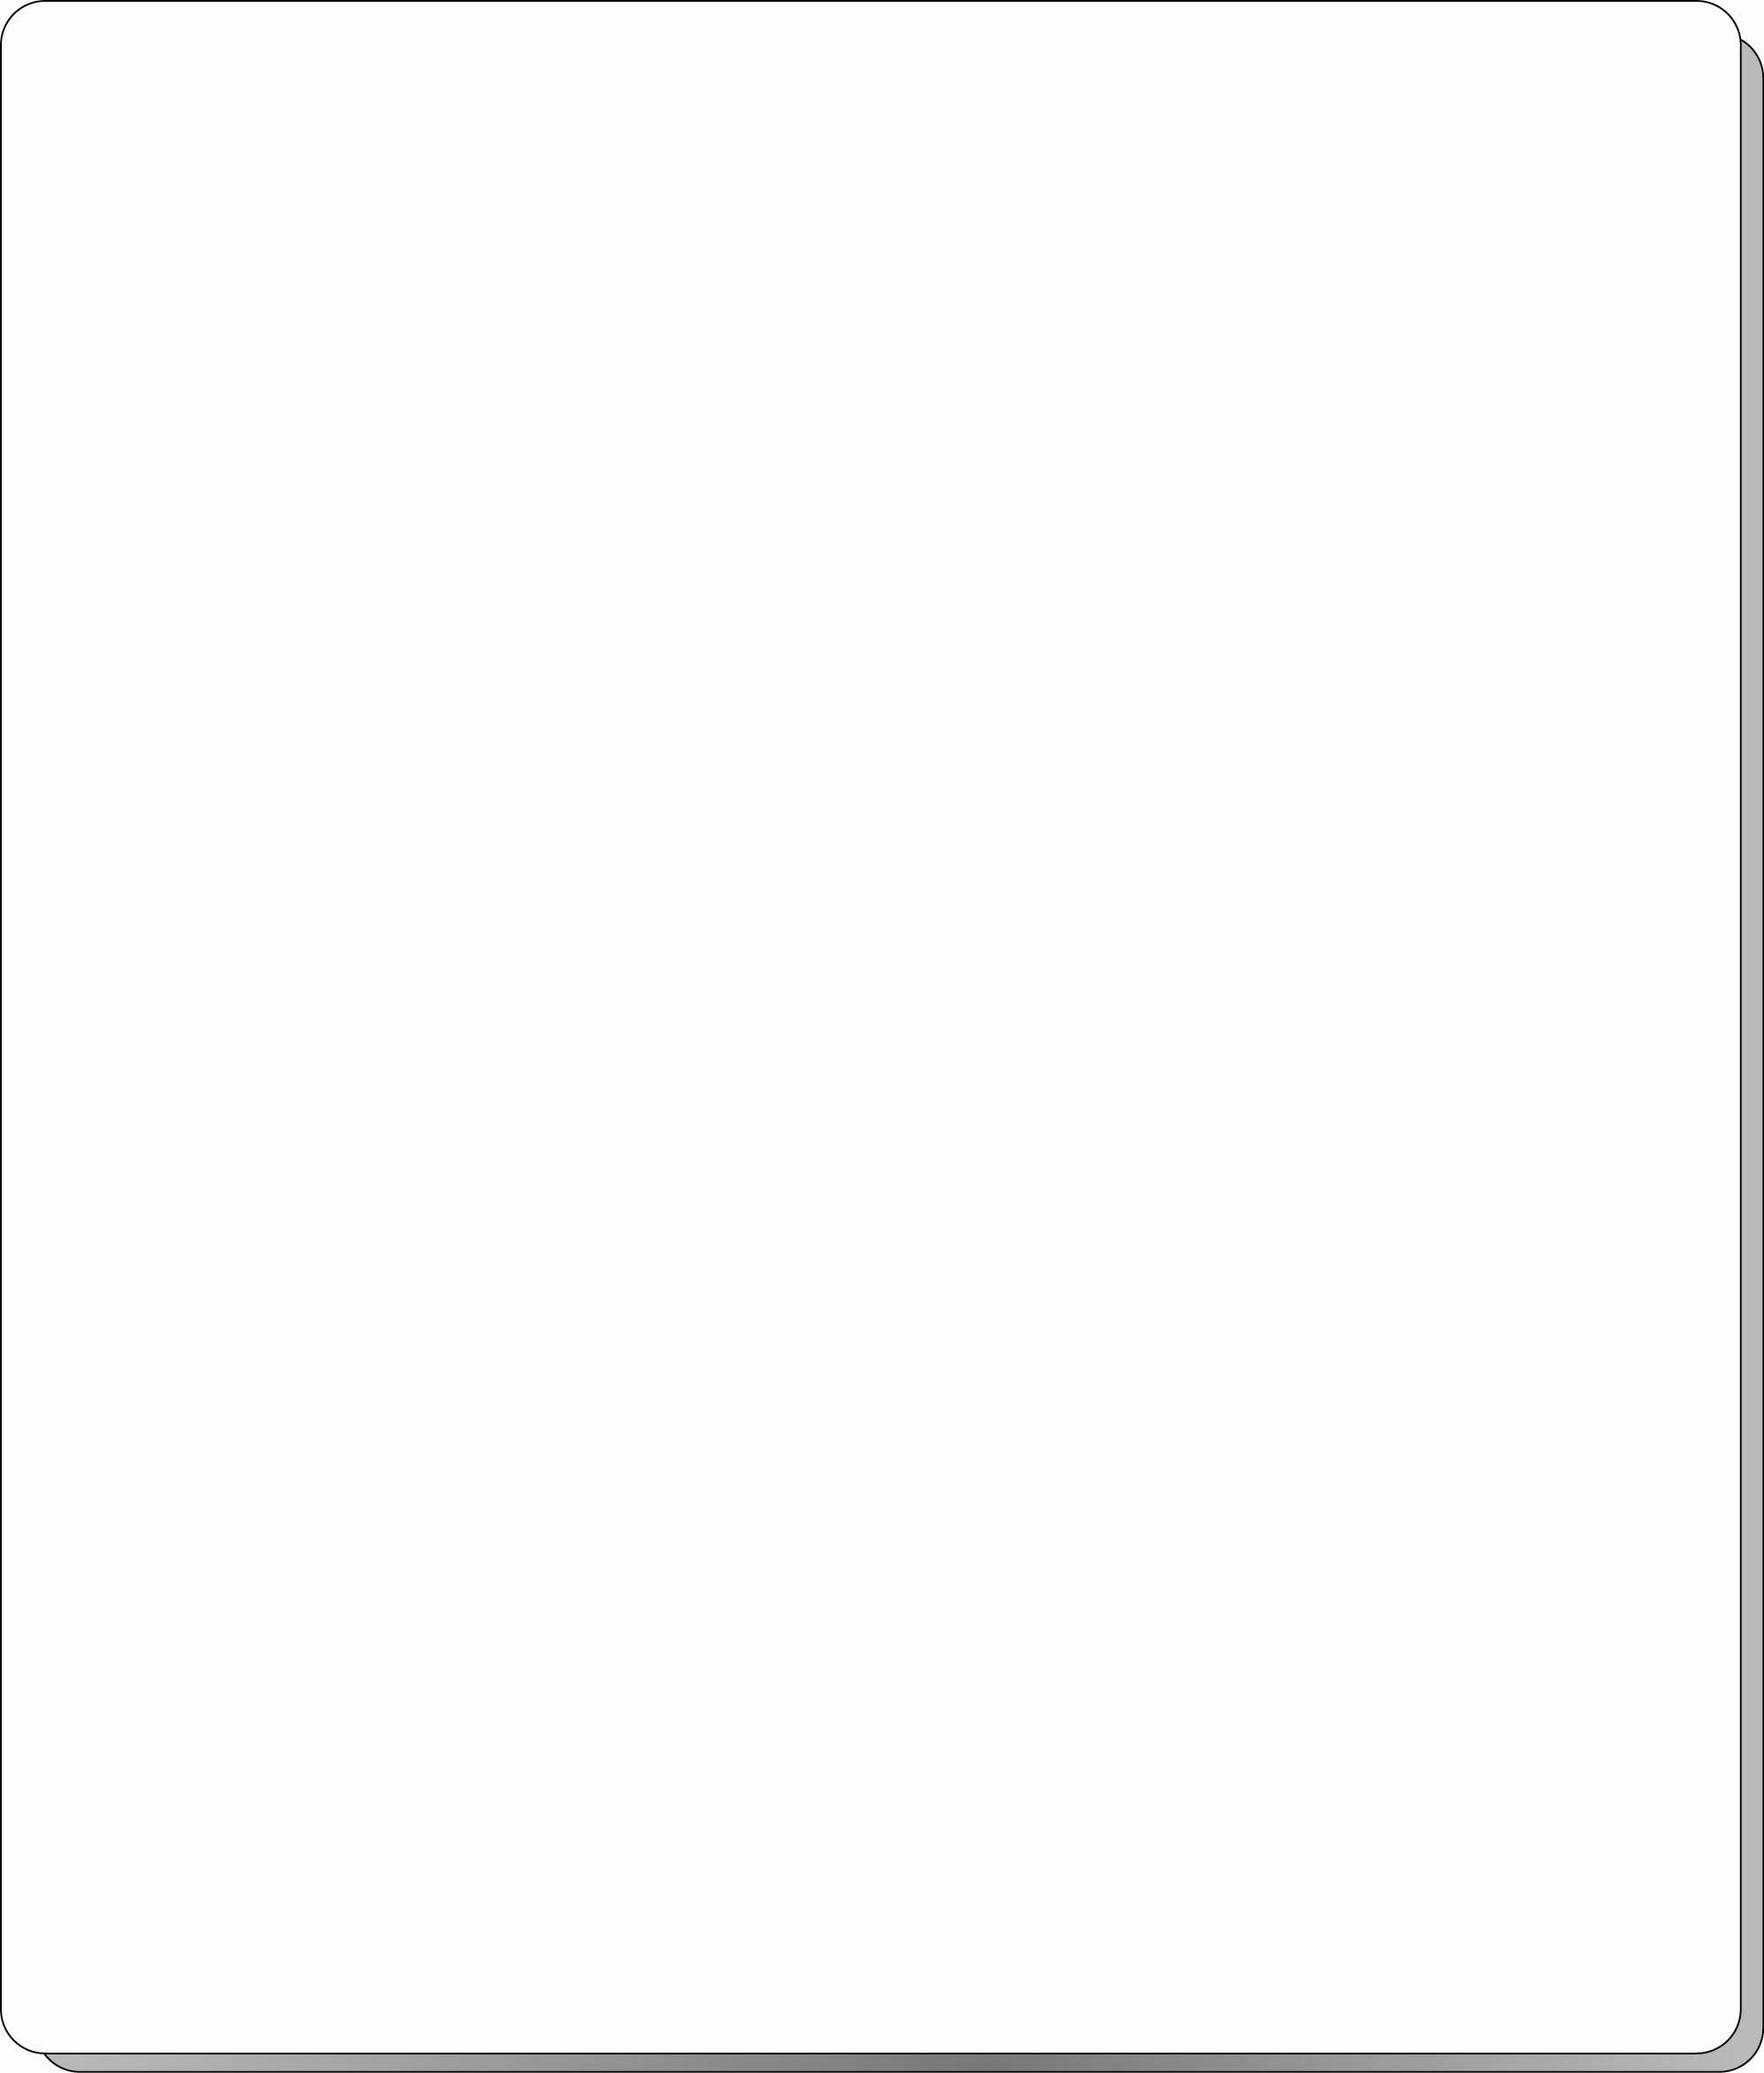
ใบงานที่ ๓๖ เรื่อง มาเรียนรู้การอ่านข้อมูลจากแผนภูมิกันเถอะ

วันที่..............เดือน........................พ.ศ. ..............
ชื่อ........................................................เลขที่.........................ชั้น.............เลขที่................

ได้........................คะแนน
คะแนนเต็ม ๑๐ คะแนน
ให้นักเรียนอ่านข้อมูลจากแผนภูมิรูปภาพที่กำหนด
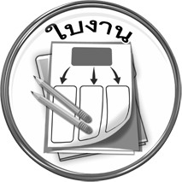
แล้วตอบคำถาม

แผนภูมิรูปภาพแสดงจำนวนส้มโอที่ขายในแต่ละวัน
